tCentric Hybride^{MC}
Salle de conférence * | Noir Minuit [t-MBUP-BR]  Gris Clair [t-LGUP-BRG]
Dossier:  Noir Minuit / Gris Clair  - Système d’ajustement de la hauteur breveté sur 5"  - Dossier en mailles, double courbe (19"w x 25"h)  Accoudoirs:  Noir Minuit / Gris Clair [G]  Options:  - Accoudoir tCentric à réglages de hauteur et latéral [TCL/TCLG]  - Accoudoir tCentric à réglages de hauteur et de  - pivotement [TC360 / TC360G]  - Accoudoir tCentric à réglages de hauteur, de pivotement et latéral [TCL360 / TCL360G]  Siège:  - Mousse polyuréthane moulée deux densités  - Structure contre-plaqué, bois franc 8 plis  - Siège avec coutures (20”w x 19”d)  Options:  - Très Petit (17 ½”l x 15 ½”p) [XSS]  - Petit (18 ½”l x 17”p) [SS]  - Format Large (22”l x 19”p) [PS]  - Format Long (20”l x 21”p) [XLS]  - Format Plus (22”l x 21”p) [XPS]  - Mousse mémoire [EA]  - Mousse triple densité (ajoute ¼" à la profondeur et largeur du siège) [TDF]  - Assise non personnalisée [NTS]  Réglage de la hauteur du siège:  Noir Minuit / Gris Clair  - Cylindre 125mm (16.8" – 21.8")  Options:  Noir Minuit / Gris Clair [G]  - Cylindre 140 mm (17 ½”-23 ¾”) [140MM / G140MM]  Chromé  - Cylindre 125 mm Chromé (16 ½”-21”) [125MMCH]  - Cylindre 140 mm Chromé (17 ½”-23 ¾”) [140MMCH] | Mécanisme salle de conférence:  Noir Minuit / Gris Clair  - Mécanisme flottant verrouillable  - Hauteur du siège  - Réglage de la tension du ressort du flottant  Base/Patins/Roues et Roulettes:  Noir Minuit / Gris Clair  - 26" Base à profil moyen en nylon renforcé de verre  - 5 roulettes doubles en nylon pour tapis  Options:  - Roulettes Chromés Accent [CAC]  - Base de 26" en aluminium poli à profil moyen [PMB]  - Roulettes en uréthane 2 [UC2]  Options Additionnelles:  Noir Minuit / Gris Clair [G]  - tCentric Support lombaire [TLS / TLSG]  - tCentric Support lombaire avec pompe lombaire [TLSAL/TLSALG]  - Appui-tête réglable recouvrement façon tailleur [AHR / AHRG]  Dimensions:  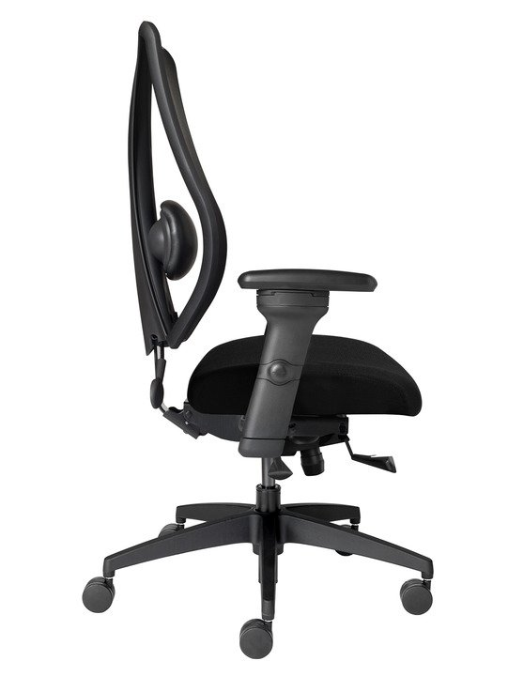  - Poids emballé / volume: 56 lbs. / 11,7 pi. cu.  *Combiner les éléments des fauteuils Noir Minuit et Gris Clair n'est pas une option disponible.

